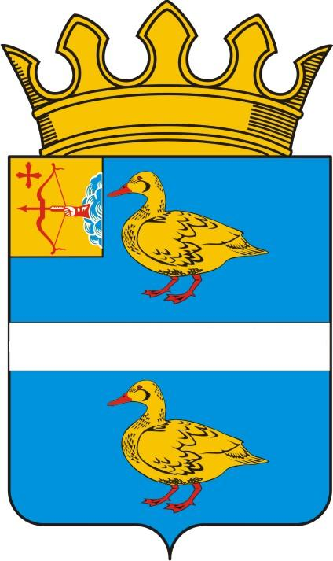
ДУМА ЯРАНСКОГО МУНИЦИПАЛЬНОГО РАЙОНА КИРОВСКОЙ ОБЛАСТИ
РЕШЕНИЕ
17.06.2022 |  |  | № 74
г. Яранск

О досрочном прекращении полномочий депутата Думы Яранского муниципального района Кировской области шестого созыва
по одномандатному избирательному округу № 4 Шурыгина А.Н.

Руководствуясь частью 6, пунктом 2 части 10 статьи 40 Федерального закона от 06.10.2003 № 131-ФЗ «Об общих принципах организации местного самоуправления в Российской Федерации», рассмотрев заявление депутата Думы Яранского муниципального района Кировской области шестого созыва по избирательному округу № 4 Шурыгина Андрея Николаевича о досрочном прекращении полномочий в связи с отставкой по собственному желанию, на основании Устава муниципального образования Яранский муниципальный район Кировской области, Яранская районная Дума РЕШИЛА:
1. Прекратить досрочно полномочия депутата Думы Яранского муниципального района Кировской области шестого созыва по одномандатному избирательному округу № 4 Шурыгина Андрея Николаевича в связи с отставкой по собственному желанию.
2. Настоящее решение опубликовать в Информационном бюллетене органов местного самоуправления Яранского муниципального района Кировской области, разместить в сети Интернет на официальном сайте органов местного самоуправления муниципального образования Яранский муниципальный район Кировской области.
3. Настоящее решение вступает в силу со дня его подписания.

Председатель  Яранской районной Думы  Л.П. Белоусова |  | Заместитель главы администрации района, начальник управления по вопросам жизнеобеспечения района администрации района  В.Е. Жиров

